보도자료

제공일자 : | 2020년 8월 14일(금) |  |  |  | 팀장 | 고장환 | 02)2189-0961  (010-5001-6978)
담당부서 : | 현대성우쏠라이트㈜ 홍보팀
사진없음 □ |  | 사진있음 ■ | 매수: 1매 |  | 차장 | 마성민 | 02)2189-0964  (010-7195-5311)

“현대성우그룹, 대학생 서포터즈 ‘현대성우 챌린저스’ 1기 모집”

- 그룹 가치관인 ‘도전’을 함께 실현할 대학생 콘텐츠 크리에이터 23일까지 모집
- 월별 활동비·취재비 지원, 실무자와의 만남, 우수 서포터즈 포상 등 다양한 혜택 제공

현대성우그룹(대표 정몽용)이 공식 대학생 서포터즈 ‘현대성우 챌린저스’ 1기를 오는 23일까지 모집한다.

현대성우 챌린저스는 현대성우그룹의 기업 가치관인 도전을 대학생들과 함께 실현하기 위해 기획된 프로그램이다. 특히 자동차 부품 및 모터스포츠에 관심이 많은 학생들에게 실질적인 도움이 될 수 있도록 현장 취재, 컨텐츠 기획 및 제작 등의 미션이 예정되어 있다.

최종 선발되는 15명의 현대성우 서포터즈는 9월부터 12월까지 총 4개월간 활동하며, 월별 활동비, 취재비 등을 지원 받는다. 필수 미션을 완수한 서포터즈에게는 공식 수료증, 기념 선물 등을 수여하고, 최우수 활동자 및 활동팀에게는 별도의 시상이 진행될 예정이다

대학 재학생 및 휴학생이라면 누구나 현대성우 챌린저스에 지원 가능하다. 지원을 원하는 학생은 현대성우저널(www.hdswjounal.com) 서포터즈 모집 게시글을 참고해 8월 23일 자정까지 온라인 지원서를 작성 및 제출하면 된다. 코로나19 영향으로 면접은 온라인 화상으로 대체 진행하며, 발대식은 사회적 거리두기 수칙을 준수하며 8월 31일에 진행될 예정이다.

현대성우그룹 관계자는 “컨텐츠 기획 및 제작 역량을 개발하고 다양한 실무를 접할 수 있는 기회를 제공할 예정이오니 많은 지원 바란다”며, “현대성우 챌린저스가 대학생들과 자동차 부품 및 모터스포츠 산업을 잇는 대표 대학생 대외활동으로 자리잡게끔 노력할 것”이라고 전했다.

현대성우그룹은 자동차 주요 부품인 주물제품, 알로이 휠, 배터리를 전문적으로 제조하는 기업이다. 또한, 모터스포츠팀인 쏠라이트 인디고 레이싱을 창단 및 후원하고 있으며, 각종 비인기 스포츠 및 문화예술 후원을 통해 기업 이미지 제고에 적극적으로 나서고 있다.

[자료사진1]
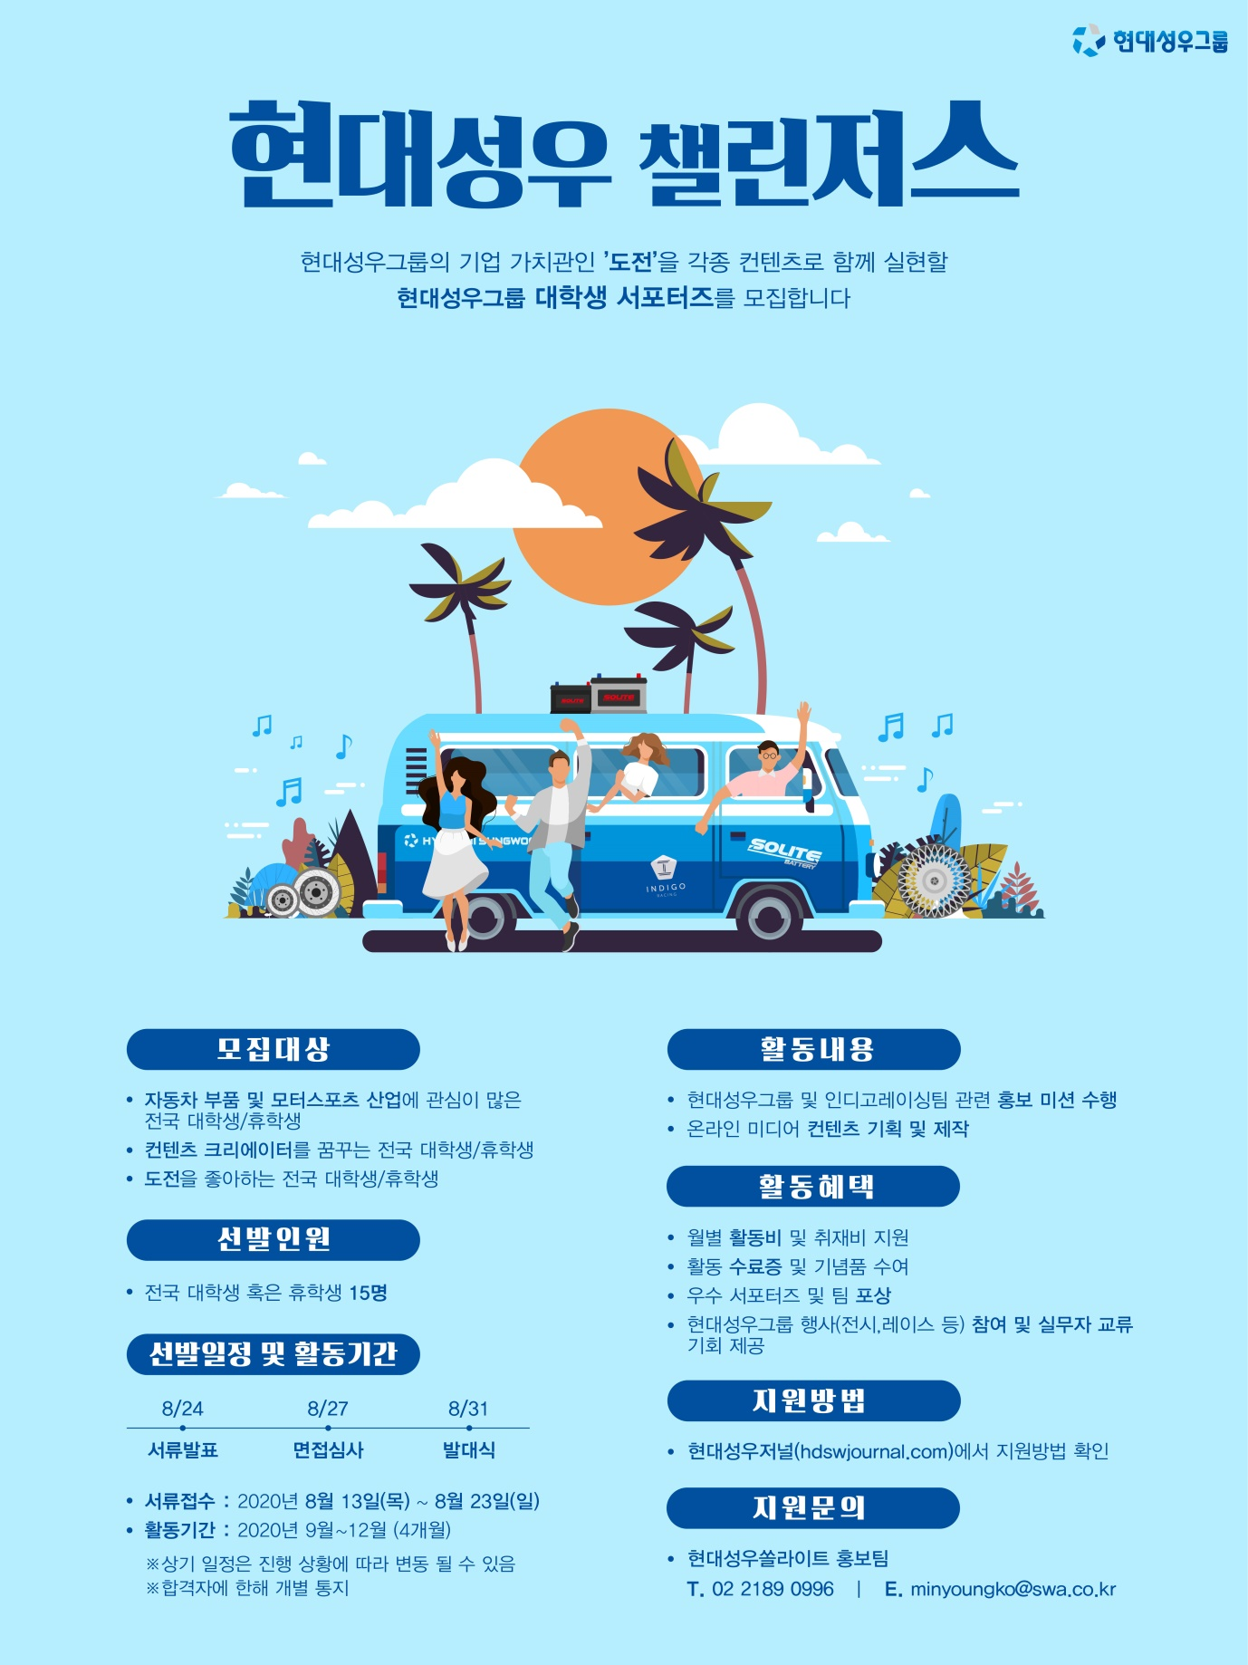
현대성우그룹 대학생 서포터즈 ‘현대성우 챌린저스’ 1기 모집공고

